Сталин о марксизме
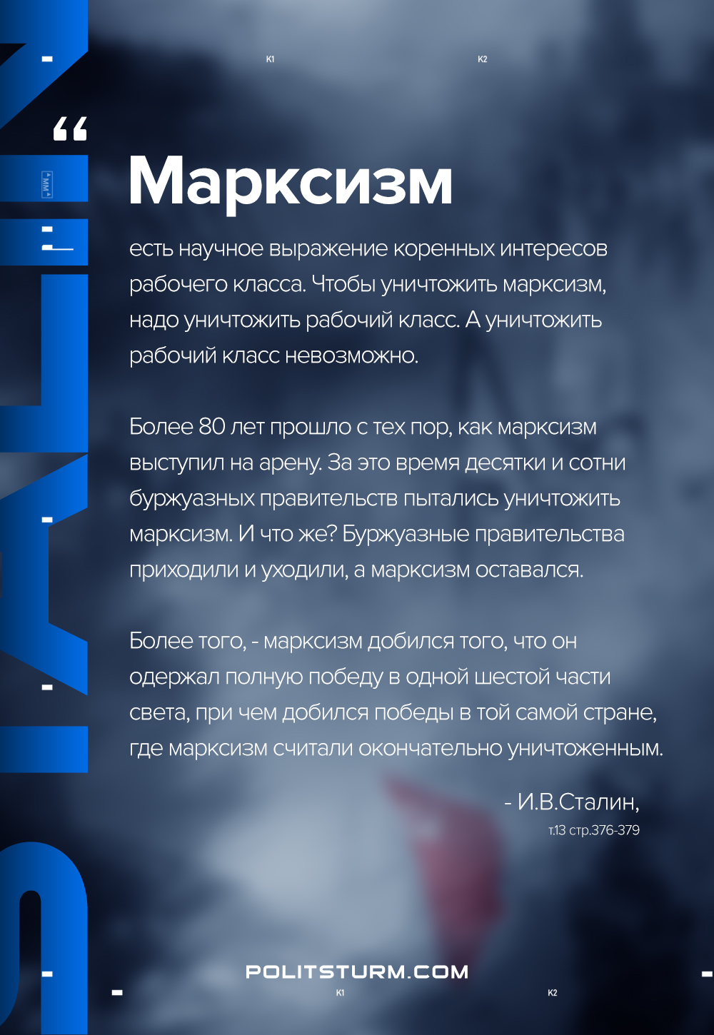

Оригинальная статья
2020-11-27
1 мин. на чтение

«Марксизм есть научное выражение коренных интересов рабочего класса. Чтобы уничтожить марксизм, надо уничтожить рабочий класс. А уничтожить рабочий класс невозможно. Более 80 лет прошло с тех пор, как марксизм выступил на арену. За это время десятки и сотни буржуазных правительств пытались уничтожить марксизм. И что же? Буржуазные правительства приходили и уходили, а марксизм оставался. Более того, – марксизм добился того, что он одержал полную победу в одной шестой части света, при чем добился победы в той самой стране, где марксизм считали окончательно уничтоженным.»
И.В.Сталин, т.13, с.376-379

Оригинальная статья

